25/11/2019

Boury Brard Lhermitte

GROUPE 6

TP3 : Four

Compte Rendu

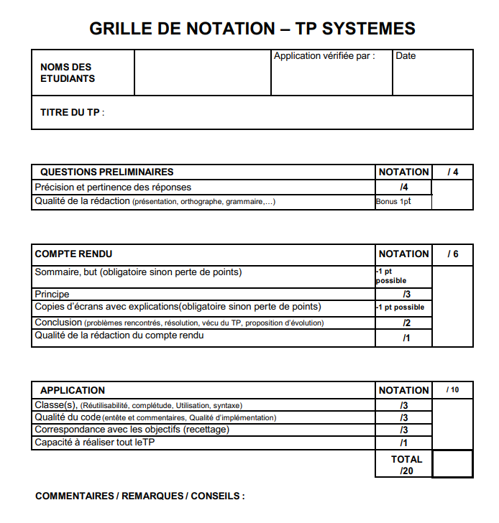

**Boury / Brard / Lhermitte**

**SONDEUR**

*SOMMAIRE*

DESCRIPTION 3

BUT DU TP 4

PRINCIPE 5

QUESTIONS 6

ALGORITHME 8

CONCLUSION 9

# **DESCRIPTION**

Pour commencer on a besoin : - 1 sonde / Four

- 1 Carte 9111

- 1 Documentation avec

Internet

* 1 PC avec C++ Builder

Ce TP consiste à être capable de piloter un four via une carte de conversion 9111.

# **BUT DU TP**

Le but de ce TP est que l’on puisse récupérer et faire varier la température grâce au four qui est connecter via un pc.

On doit disposer d’une IHM C++ qui doit pouvoir se connecter au four, afficher la température et de pouvoir changer la température en %, soit plus le pourcentage qui définit la chauffe du four plus le pourcentage est élevé plus le four chauffe plus vite.

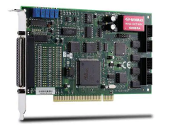

# **PRINCIPE**

Dans un premier temps, nous allons prendre connaissance du fonctionnement du four / de la carte 9111.

Dans un deuxième temps, nous allons établir la code C++ construction de l’IHM.

Pour finir nous rédigerons le rapport et ainsi répondre aux questions.

# QUESTIONS

**1°) Quelles sont les caractéristiques de la cartes 9111 d’ADLINK?**

Les caractéristiques de la carte 9111 :

**P**rise en charge d’un bus PCI de 32 bits 5 V

**R**ésolution A/D de 12 bits (PCI-9111DG)

**R**ésolution A/D 16 bits (PCI-9111HR)

**16** entrées analogiques simple fils

**F**réquence d’échantillonnage jusqu’à 100 kS / s

**M**émoire FIFO A/D à 1 k-échantillon

**G**ains programmables de x1, x2, x4, x8, x16

**E**ntrées analogiques bipolaires

**2°) Pourquoi correspond-elle aux besoins de ce TP?**

Elle correspond au besoin de ce TP car elle possède des sorties analogiques et elle nous permet d’avoir les valeurs des capteurs, soit la température.

**3°) Comment allez-vous intégrer la bibliothèque constructeur à votre programme?**

Nous allons intégrer la bibliothèque constructeur à notre programme en l’ajoutant dans notre projet.

**4°) Comment sont reliés la sonde et l’halogène sur votre carte (proposez un schéma explicatif).**

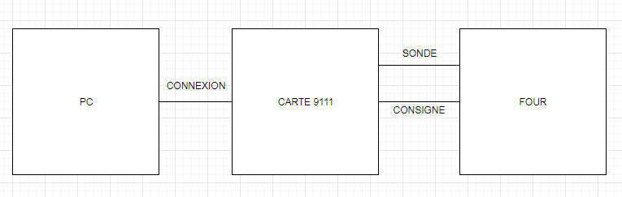

**5°) Quelles fonctions de la librairie allez-vous utiliser et pourquoi?**

Nous allons utiliser comme fonction :

- Register_Card(PCI_9111DG,0); //Pour intégrer la carte 9111

- AO_9111_Config(IdCarte,P9111_AO_UNIPOLAR); //Pour paramétrer la sortie

- AO_VWriteChannel(IdCarte,1,0) ; //On envoie 0V à la sortie

- AI_9111-Config(IdCarte,TRIG_INT_PACER,P9111_TR GMOD_SOFT, 0) ; // On configure l’entrée

- Release_Card(IdCarte); //Pour enlever la connexion à la carte

- AI_VReadChannel(IdCarte,1, AD_B_10_V, &tension); // lecture sur le port 1

- AO_VWriteChannel(IdCarte,0,tension); //Traduire la tension par rapport à la température

# **ALGORITHME**

FOUR

CARTE 9111

PC / C++

Stocke les valeurs que la carte 9111 récupère du four et quel envoie au C++

Traduire les trames envoyées par la carte 9111 pour afficher les valeurs

Affichage

Température du four

Température du four que le client souhaite

Changer la température en fonction du pourcentage émis par le client

# **CONCLUSION**

Pour conclure le four n’est pas trop compliqué à comprendre il faut juste se pencher sur le changement de température et la réception des trames « Température » puis tout mettre en œuvre dans un code C++.